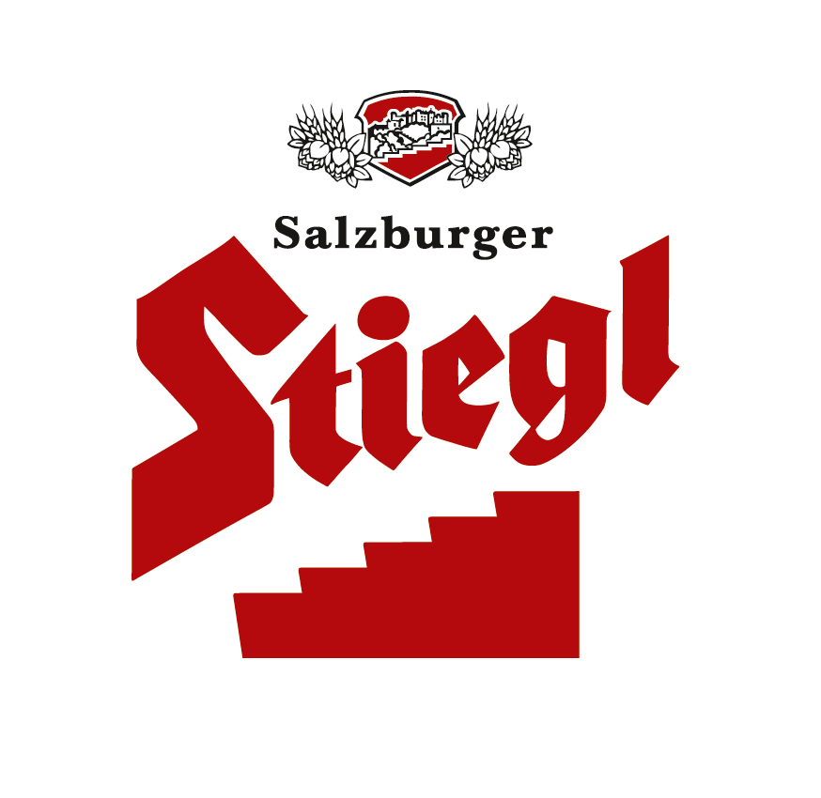
Presseinformation!

➲ Wieder da: Stiegl-Hausbier „Wundertüte“
 Hanfbier mit heimischem Bio-Hanf von BioBloom
➲ Saisonaler BIO-Biergenuss: erhältlich von 1. September bis 31. Oktober 2022

Das Leben ist eine „Wundertüte“:
Süffiges Hanfbier aus der Stiegl-Hausbrauerei

Die wiederentdeckte Kulturpflanze Hanf erlebt nach wie vor einen wahren Hype und sorgt für entsprechende Produktvielfalt in den heimischen Regalen. Für alle Fans von Hanfbier gibt es gute Nachrichten: Mit ihrem beliebten Hausbier „Wundertüte“ präsentiert die Stieglbrauerei das flüssige „Superfood“ ab sofort wieder für den saisonalen Biergenuss im Herbst.

Hopfen und Hanf gehören beide zur Pfanzenfamilie der Hanfgewächse. Warum also nicht die beiden in einem Bier-Sudkessel vereinen, dachte sich Stiegl-Kreativbraumeister Markus Trinker, als er vor zwei Jahren zum ersten Mal das Stiegl-Hausbier „Wundertüte“ braute. Das Hanfbier aus der Stiegl-Hausbrauerei erfreute sich auf Anhieb großer Beliebtheit und so gibt es auch heuer im Herbst wieder die saisonale Bio-Bierspezialität. Für den perfekten Geschmack ist neben der Auswahl der richtigen Pflanzensorte und der Menge vor allem auch der Zeitpunkt der Hanfgabe beim Brauen von großer Bedeutung. Die Hanfblätter aus heimischem Anbau stammen vom burgenländischen Hanfproduzenten BioBloom, der sich auf die Herstellung hochwertiger biologischer Hanf- und Naturprodukte spezialisiert hat.

Feinherbe Hopfenblume & lieblicher Hanf
Das aktuelle Stiegl-Hausbier präsentiert sich in strahlendem Goldgelb, gekrönt von einer verlockenden weißen Schaumhaube, und zeichnet sich durch seine elegant aufsteigende Kohlensäure aus. „Unser ‚Wundertüte‘ besticht aromatisch durch seine feinherbe Hopfenblume, gepaart mit der typischen Lieblichkeit des Hanfs und den zarten Malztönen. Das untergärig eingebraute Hanfbier ist spritzig-süffig und mild im Geschmack mit einer harmonisch süßlichen, zart-fruchtigen Eigennote im Ausklang“, beschreibt Markus Trinker die Bierspezialität aus der Stiegl-Hausbrauerei. Das Hanfbier ist auch ein perfekter Speisenbegleiter zu Gerichten wie Pizza, Steaks, Wok-Gemüse oder Kräuterkäse.

Im Handel und in der Gastronomie erhältlich
Ab sofort ist das saisonale Stiegl-Hausbier „Wundertüte“ im Stiegl-Braushop, im Stiegl-Getränkeshop Salzburg und online auf www.stiegl-shop.at sowie bei ausgewählten Partnern der Gastronomie und des Lebensmittelhandels in der 0,75-Liter-Einwegflasche erhältlich. In der Gastronomie kann man die Stiegl-Hausbiere auch frisch gezapft vom Fass genießen.

__________________
Biergattung: Kreativbier, Vollbier mit Hanf
Alkoholgehalt: 5,1 % Vol.
Stammwürze: 11,8°
Zutaten: Wasser, Bio-Gerstenmalz, Bio-Hopfen, Bio-Hanf, Hefe
Bierpflege: Das „Wundertüte“-Hanfbier wird aus dem Stiegl-Hausbierglas getrunken. Die ideale Trinktemperatur liegt bei 6-8˚C.

________________________

Bildtexte:

Pressebild 1+2: Das Stiegl-Hausbier „Wundertüte“ wird mit heimischen Bio-Hanfblättern gebraut.

Bildnachweis: Neumayr/C. Leopold / Abdruck honorarfrei!

Pressebild 3: Das saisonale Kreativbier „Wundertüte“ aus der Stiegl-Hausbrauerei ist von 1. September bis 31. Oktober 2022 erhältlich.

Bildnachweis: Stiegl / Abdruck honorarfrei!

2022-08-29

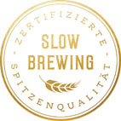

Rückfragen richten Sie bitte an:

Stiegl-Pressestelle, Mag. Angelika Spechtler

Picker PR – talk about taste, Tel. 0662-841187-0, E-Mail office@picker-pr.at, www.picker-pr.at

